# 数据流图

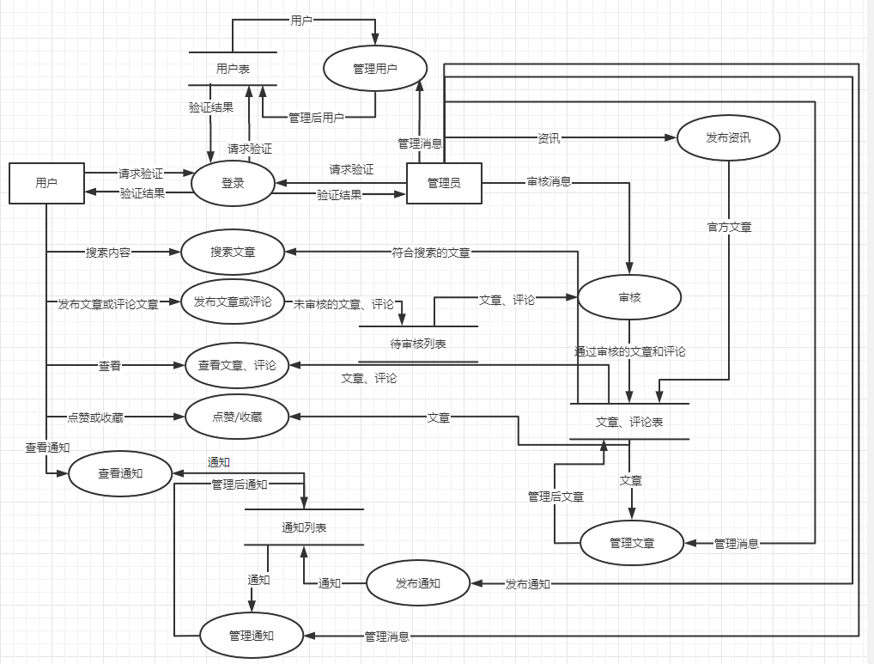

图表 1总数据流图

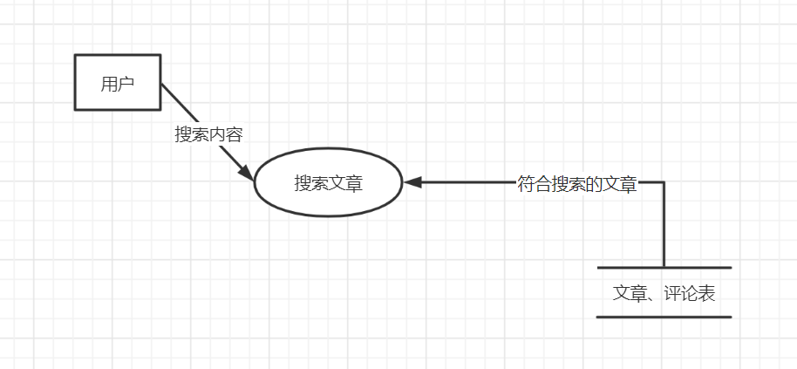

图表 2搜索文章数据流图

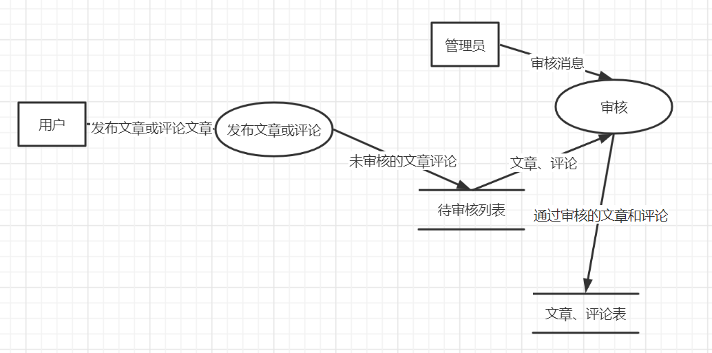

图表 3发布文章评论数据流图

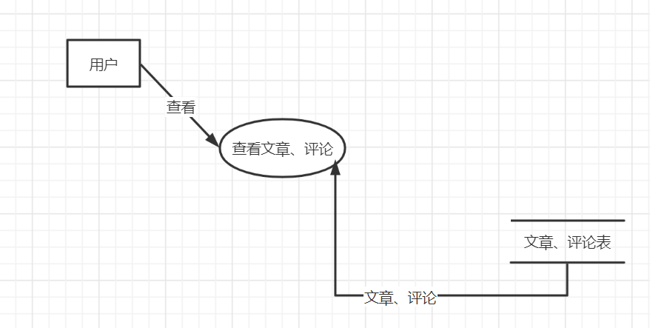

图表 4查看文章评论数据流图

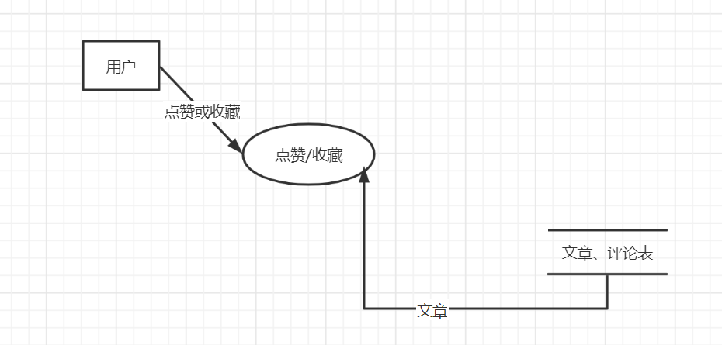

图表 5点赞/收藏数据流图

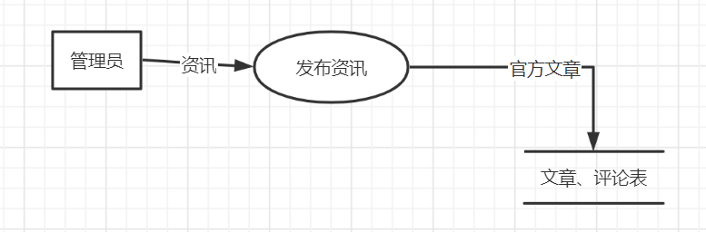

图表 6发布资讯文章数据流图

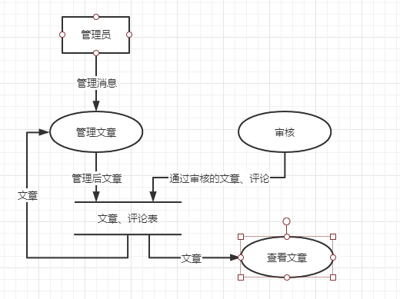

图表 7管理文章数据流图

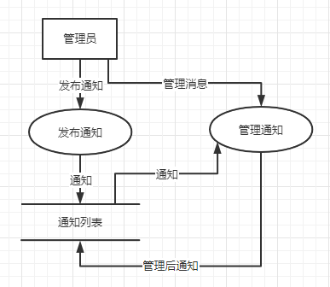

图表 8通知管理数据流图